**Gâteau magique au potiron et quatre épices, crème fouettée allégée**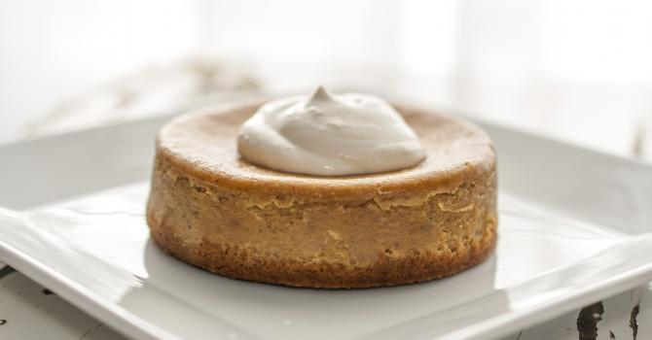

**INGRÉDIENTS**

* Nb de personnes : 8
* 300 g de chair de potiron
* 1 gousse de vanille
* 40 cl de lait écrémé
* 4 oeufs
* 35 g d'édulcorant en poudre
* 50 g de miel
* 125 g de beurre
* 115 g de farine
* 2 cuillerées à café de mélange quatre épices
* 1 pincée de sel
* Pour la crème fouettée :
* 500 g de fromage blanc 0%
* 4 blancs d'oeufs
* 6 cuillères à soupe d'édulcorant en poudre
* 2 gouttes d'extrait naturel de vanille

**PRÉPARATION**

* Préparation : 30 min
* Cuisson : 50 min

1. Faites cuire la chair de potiron découpée en cubes à la vapeur pendant environ 30 minutes. Réduisez en purée avec un mixeur plongeant.
2. Préchauffez le four à 150°C.
3. Faites chauffer le lait avec les graines de vanille et la gousse ouverte afin qu’elle infuse. Laissez tiédir.
4. Séparez les blancs des jaunes d'oeufs.
5. Fouettez les jaunes avec le sucre dans un saladier jusqu’à ce que le mélange blanchisse.
6. Ajoutez ensuite le miel.
7. Faites fondre le beurre et incorporez-le à la préparation.
8. Ajoutez la purée de potiron, la farine, le sel et le quatre-épices.
9. Retirez la gousse de vanille du lait et versez-le petit à petit dans la préparation, sans cesser de fouetter.
10. Montez les blancs d'oeufs en neige ferme et intégrez-les délicatement à la préparation, à l'aide d'une maryse.
11. Versez la pâte dans un moule en silicone et enfournez pendant 50 minutes.
12. Laissez refroidir au minimum 2 heures au réfrigérateur avant de le démouler.
13. Pour la crème fouettée, battez les blancs d'oeufs en neige bien ferme. Battez dans un récipient le formage blanc avec la vanille et l'édulcorant puis ajoutez délicatement les blancs en neige, à l'aide d'une maryse. Réservez au frais jusqu'au service.
14. Servez le gâteau magique bien frais avec la crème fouettée sur le dessus.